

**Parole de vie**

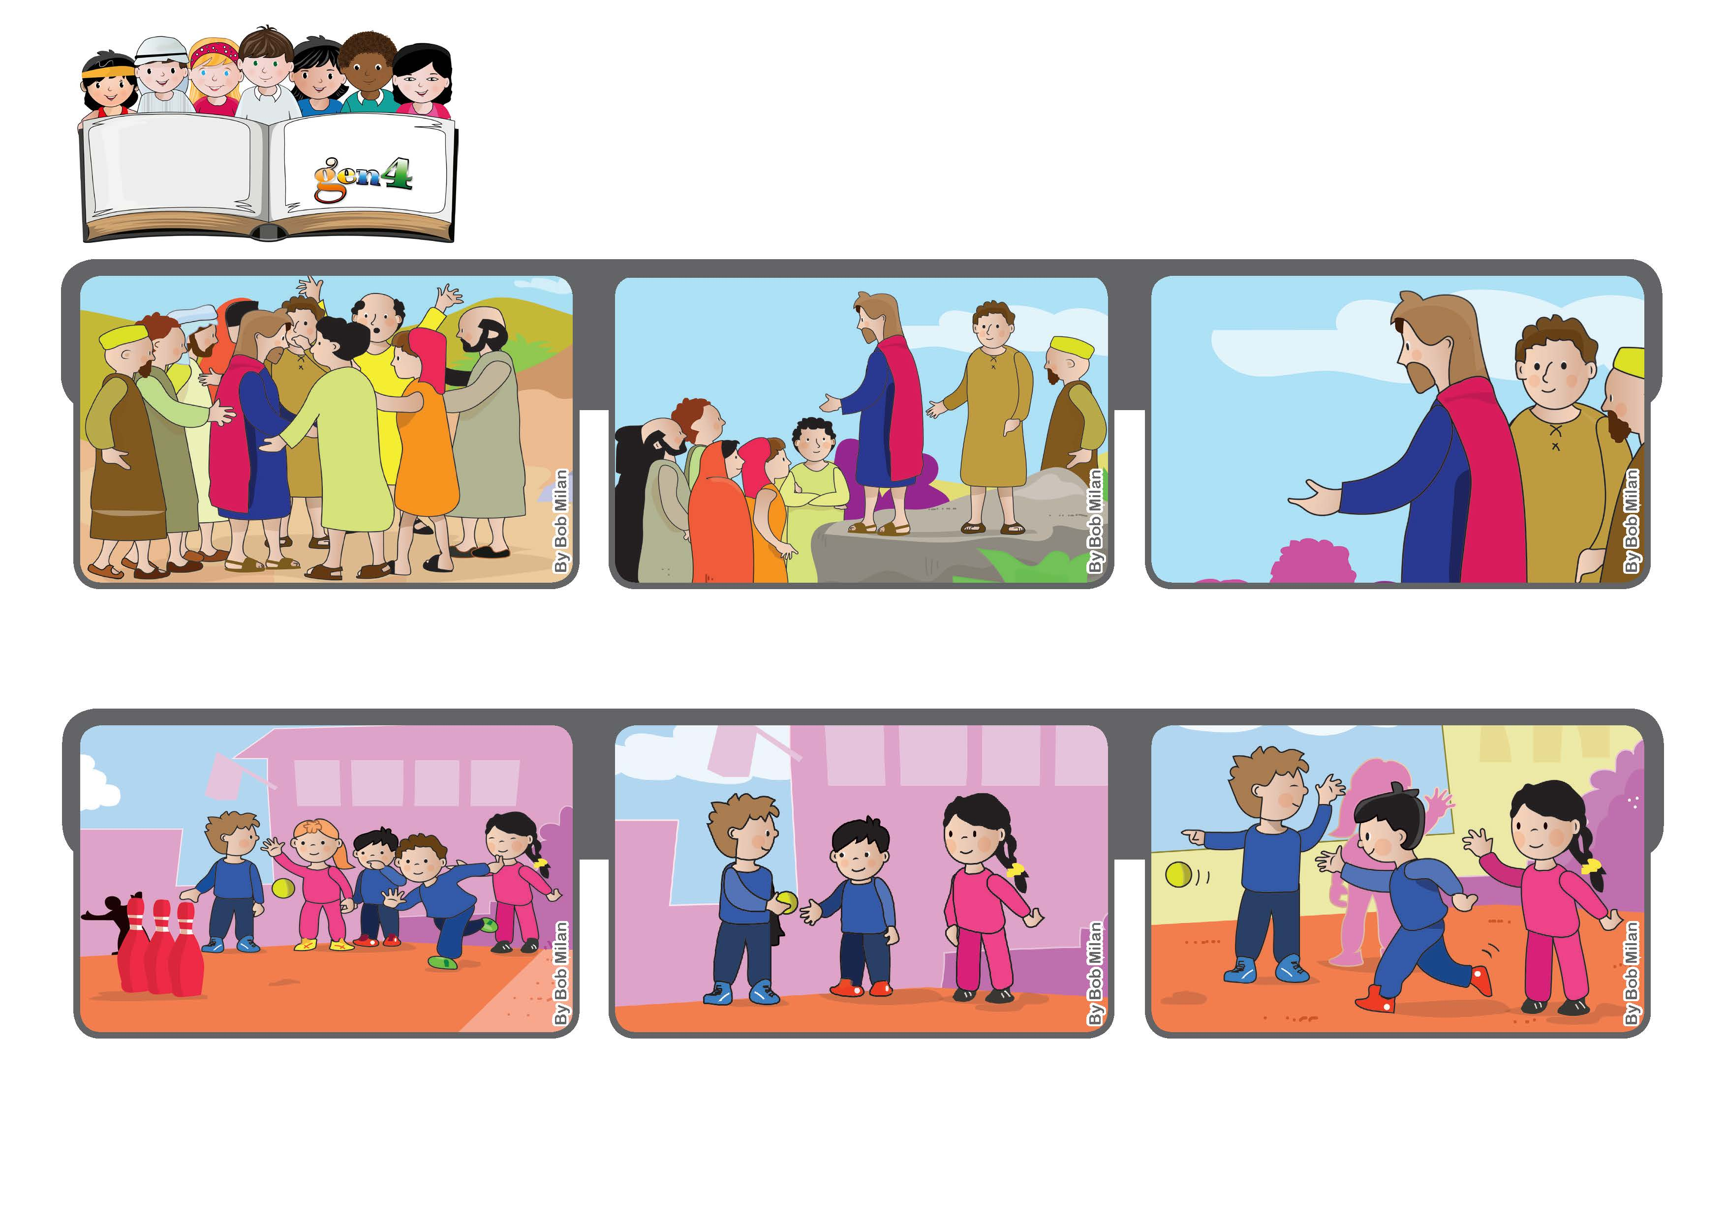

**« Tout ce que vous voulez que les hommes fassent pour vous, faites-le vous-mêmes pour eux :**

**c’est la Loi et les Prophètes. » (Mt 7,12)**

**La Règle d’or.**

**Mars 2020**

**Alors quand ce fut mon tour, je lui ai laissé ma place et il était tout heureux de pouvoir lancer sa boule. Nous avons peut-être eu un point en moins, mais moi, dans mon cœur, j’avais un point en plus. (Gianni Italie)**

**Beaucoup de gens suivent Jésus et ses disciples, mais comment faire pour arriver à parler à tous ?**

**Ils ont la bonne idée de monter sur le sommet d’une colline. Ainsi plus bas, tous les gens peuvent entendre ce que Jésus leur dit.**

**A l’école, nous avons fait des jeux entre classes ; il fallait lancer des boules sur les quilles pour les faire tomber.**

**J’ai vu un petit enfant qui n’arrivait jamais à prendre une boule pour essayer de la lancer sur la quille.**

**"© PAFOM, Dessins et texte sous la direction du Centre Gen4”**

**Les gen4 sont les enfants du Mouvement des Focolari dont Chiara Lubich est la fondatrice.**

**Et Jésus conclut en leur donnant la Règle d’or : « Fais aux autres ce que tu aimerais que les autres fassent pour toi ».**